**OOP Lab Exam**

Agnim Gupta

2028083

A-23,CSSE

**Question 1**

#include <iostream>

using namespace std;

class test1;

class test2

{

    int number;

    public:

    int value(int num1)

    {

        number=num1;

    }

    friend void add(test2,test1);

};

class test1{

    int number;

    public:

    int value(int num2)

    {

        number=num2;

    }

    friend void add(test2,test1);

};

void add (test2  A, test1 B )

{

    cout<<"sum= "<<A.number+B.number;

}

int main(){

    test2 A;

    test1 B;

    A.value(10);

    B.value(105);

    add(A,B);

}

**Output**

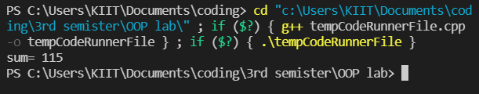

**Question 2**

#include <iostream>

using namespace std;

class Operation{

    public:

    int add(int numbera, int numberb){

        return numbera+numberb;

    }

    int add(int numbera, int numberb, int numberc){

        return numbera+numberb+numberc;

    }

};

int main(){

    Operation A;

    int sum1,sum2;

    sum1=A.add(3,4);

    sum2=A.add(12,13);

    cout<<sum1<<","<<sum2<<endl;

}

**Output**

